歡迎使用KTNET SB4藍芽喇叭
使用方法
SB4藍芽喇叭各項功能圖示
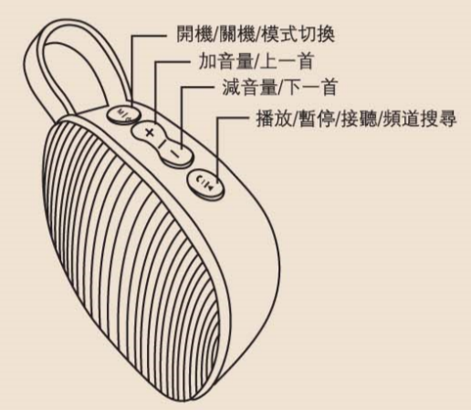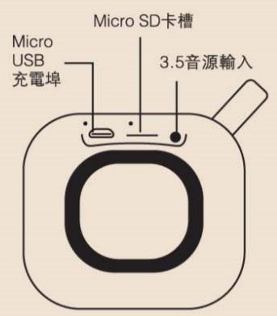
>>M模式鍵:開機/音源模式切換/關機

>>”+”鍵:藍芽/TF卡/3.5音源模式下
功能:音量加大/下一首音樂

>>”-”鍵:藍芽/TF卡/3.5音源模式下
功能:音量減小/上一首音樂
>>””鍵:藍芽/TF卡/3.5音源模式下
電話接聽/掛斷/音樂播放/暫停

TF插卡/3.5音源模式為插卡及3.5音源線插入啟動音源後自動切換模式。

>>FM收音機模式:
- 插入音訊線或充電線，長按開機鍵3秒開機，再短按模式M鍵，進入收音模式(收音時音訊線比充電線效果更佳,收音時以戶外訊號較佳)。
- 短按播放鍵進行收台，搜台時藍燈快閃，搜完台藍燈慢閃。
- 短按加鍵是下一個電臺，長按是音量加，短按減鍵是上一個電臺，長按是音量減。

